Работа с реестрами юридических и финансовых обязательств

Работа со справочником «Реєстр юридичних зобов’язань»
Для работы со справочником «Реєстр юридичних зобов’язань» требуется выбрать в главном меню пункт «Робота» , затем в появившемся меню выбрать пункт «Реєстр юридичних зобов’язань» в результате чего на экране появится форма (рис 6.1).
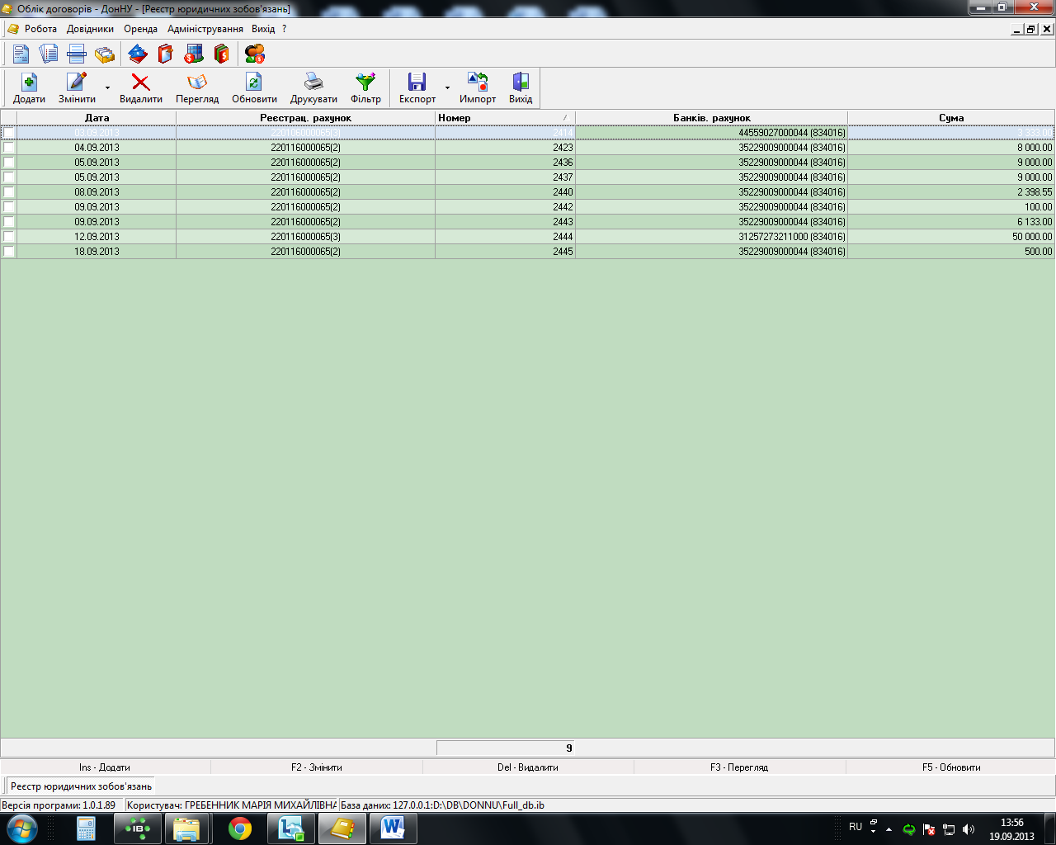
Рис. 6.1. «Реєстр юридичних зобов’язань»
По умолчанию в окне отображаются все реестры юридических обязательств, сформированные на текущую дату. Если Вам необходимо отобрать реестры за другой период либо по другим признакам, Вы можете воспользоваться кнопкой «Фільтр» (). После нажатия этой кнопки появится диалоговое окно «Фільтр на юридичні зобов’язання»(рис. 6.2) .
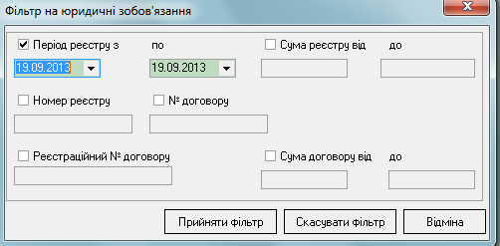
Рис. 6.2. «Фільтр на юридичні зобов’язання»
Для добавления нового реестра юридических обязательств необходимо нажать кнопку Додати ( ). После нажатия этой кнопки появится диалоговое окно «Додання реєстру юридичних зобов’язань» (рис 6.3).
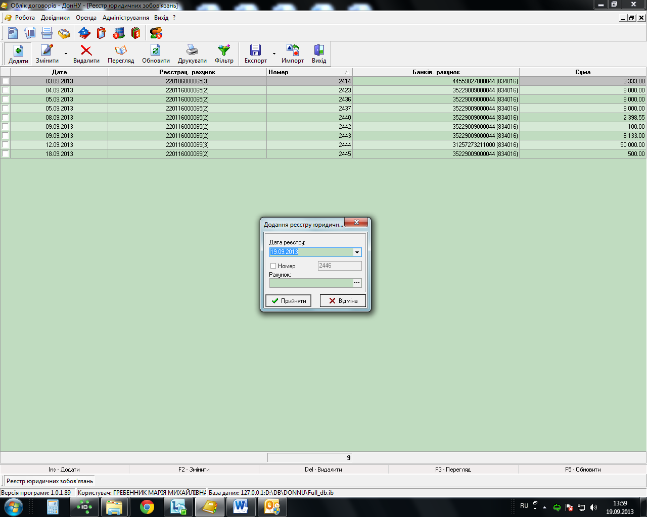
Рис. 6.3. «Додання реєстру юридичних зобов’язань»
В данном окне следует выбрать дату и счет, на которые следует сформировать реестр. Для добавления счета нужно нажать на кнопку с тремя черными точками. Появится форма с расчетными счетами (рис. 6.4).
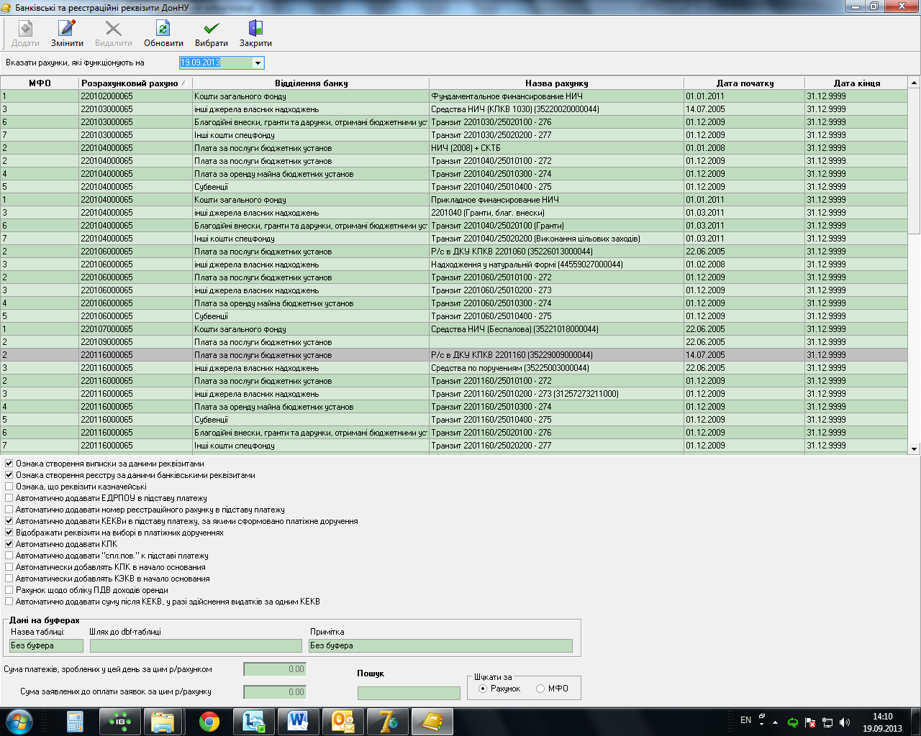
Рис. 6.4. «Додання реєстру юридичних зобов’язань»
По умолчанию система предлагает номер реестра юридических обязательств, но его можно изменить, разблокировав это поле нажатием на . После заполнения всех полей нажмите кнопку «Прийняти» для создания реестра юридических обязательств или «Відміна» для отмены.
На экране появится форма «Редагування реєстру юридичних зобов’язань» (рис 6.5), где следует добавлять позиции, которые должны войти в данный реестр юридических обязательств .
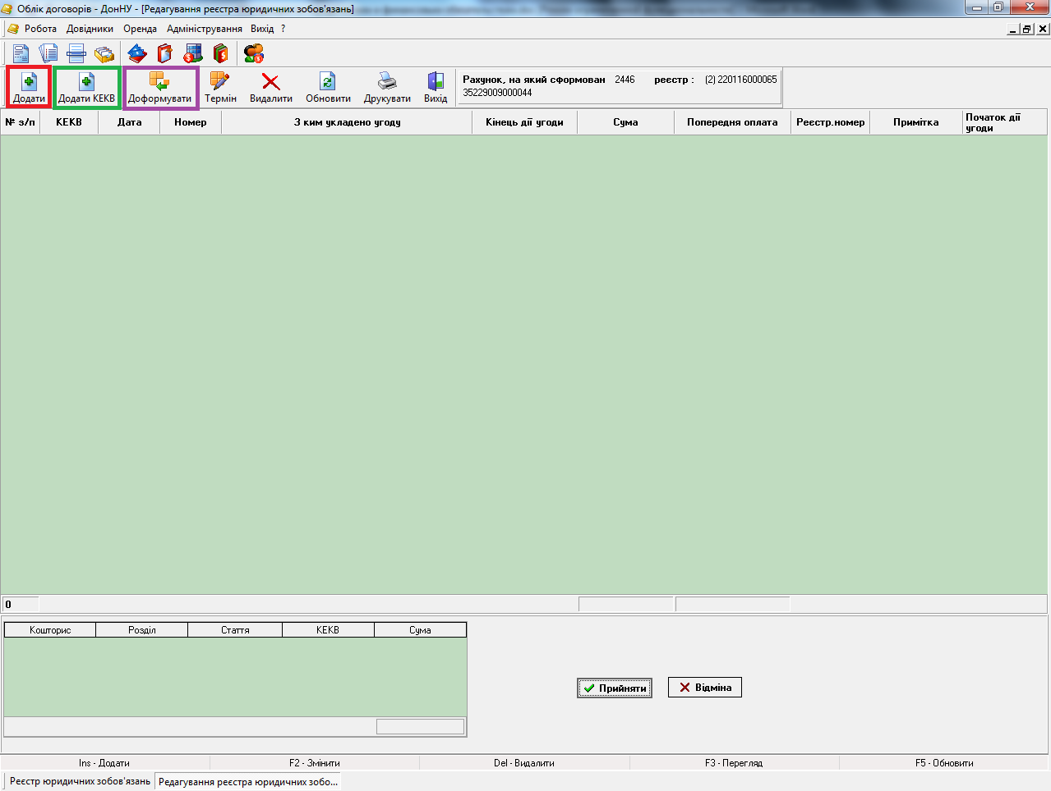
Рис. 6.5. «Редагування реєстру юридичних зобов’язань»
Заметим, что при добавлении юридического обязательства весьма существенно по какому договору оно будет составленно. Если требуется создать юридическое обязательство по обычному договору, то кликните по кнопке с надписью «Додати» - на экране появится форма «Фільтр на договора» (рис 6.6), где следует выбрать договор по которому необходимо сформировать юридическое обязательство (по умолчанию в фильтре выставлены даты для отбора договоров за текущий месяц), или «Доформувати» (на экране появится форма (рис 6.7 «Оберіть номер»)), если по этому договору уже существуют платежные поручения, которые собраны в реестры п/п. Тогда в форме нужно ввести номер необходимого реестра платежных поручений.
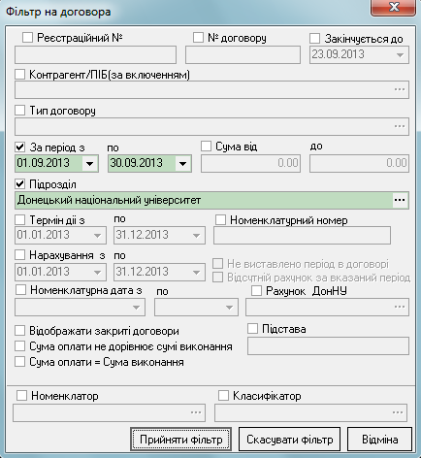
Рис. 6.6. «Фільтр на договора»

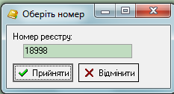
Рис. 6.7. «Оберіть номер»

Если же требуется добавить юридическое обязательство, относящиеся к заработной плате, стипендии и т.д. и т.п., кликните по кнопке с надписью «Додати КЕКВ». На экране появится форма (рис 6.8 «Додання КЕКВа»).
Эта возможность сейчас на стадии разработки.
Для просмотра юридического обязательства нажмите кнопку «Перегляд»(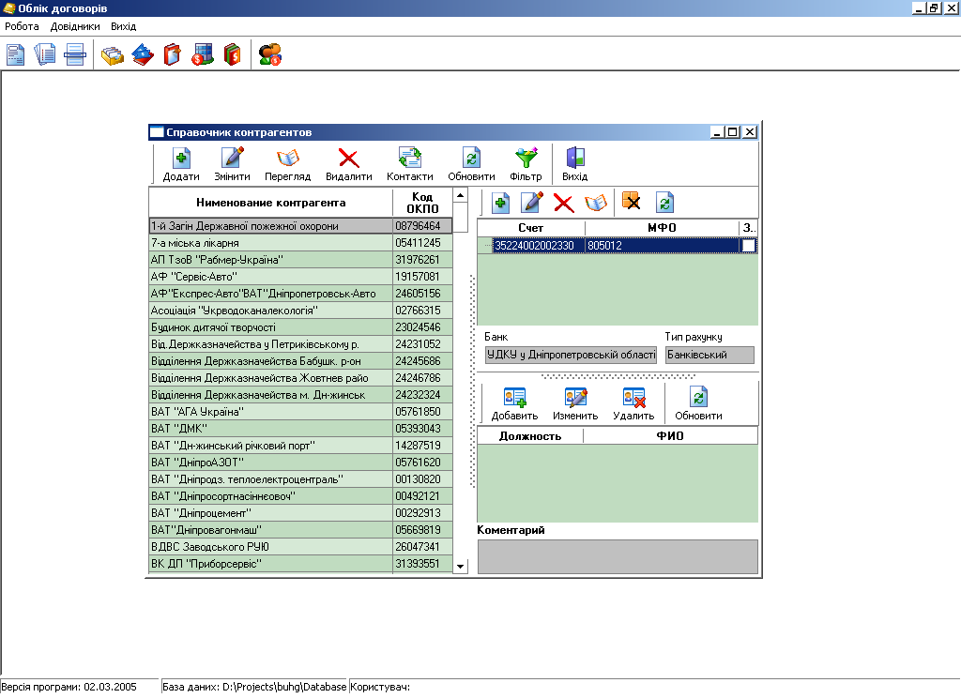). На экране появится форма (рис 6.9) со всеми включенными в него позициями. Заметим, что в этом режиме отсутствует возможность добавлять и удалять договора договора, а также изменять их. Возможен только просмотр и печать. При двойном сщелчке по записи в окне «Реєстр юридичних зобов’язань» реєстр открывается в режиме просмотра!
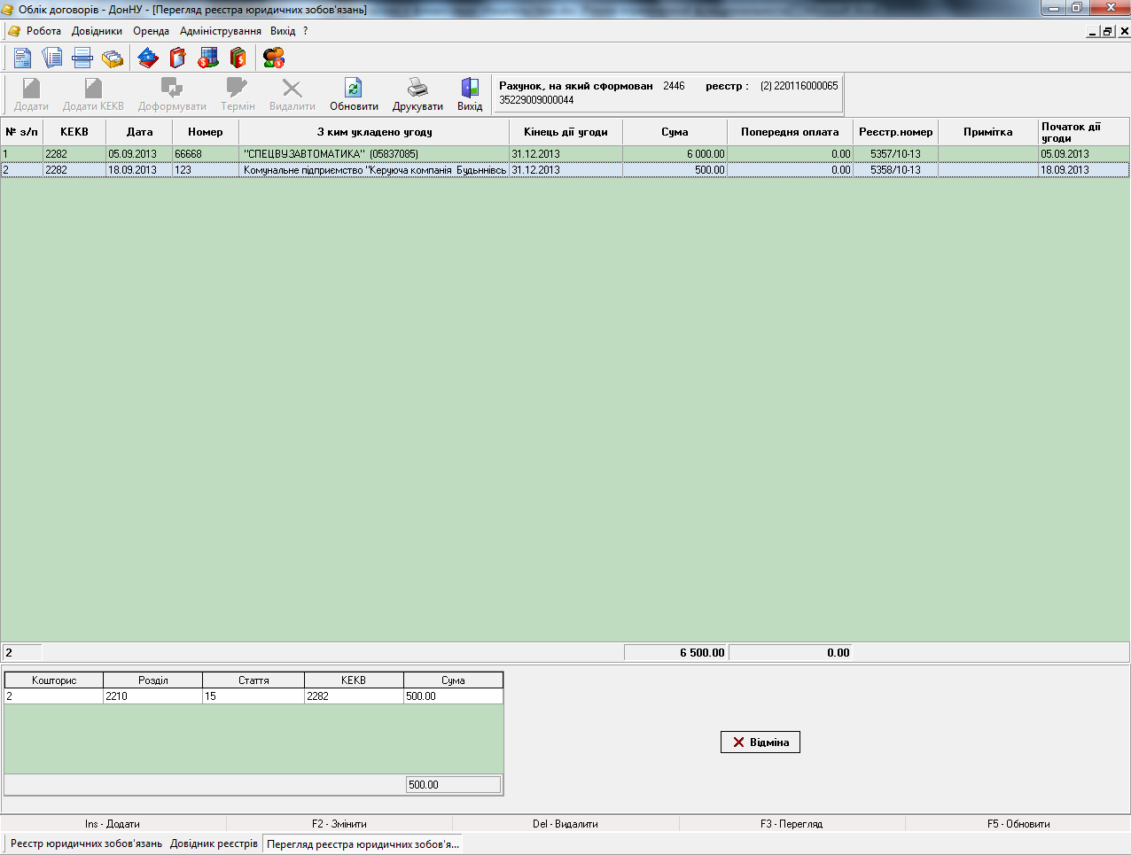
Рис. 6.9. «Перегляд реєстра юридичних зобов’язань»
Для редактирования или удаления позиций в реестре юридических обязательств, необходимо зайти в реестр в режиме измененя. Для этого нажмите кнопку «Змінити» (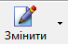) в окне «Реєстр юридичних зобов’язань». Также можно изменить дату реестра нажава в выпадающем списке 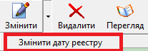 кнопку «Змінити дату реєстру». На экране появится диалоговое окно (рис. 6.10) «Зміна дати реєстру».
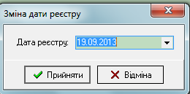
Рис. 6.10. Зміна дати реєстру

Для удаления юридического обязательства из реестра юридических обязательств установите фокус на этой записи и нажмите кнопку «Видалити»
( ). На экране появится диалоговое окно. Для подтверждения нажмите кнопку с надписью «Да» или «Нет» для отмены (рис. 6.11).
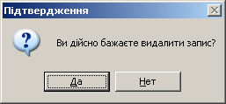
Рис. 6.11. Окно сообщения
В результате назначенная на удаление позиция станет зачеркнутой и исчезнет после нажати на кнопку «Прийняти» (рис. 6.12).
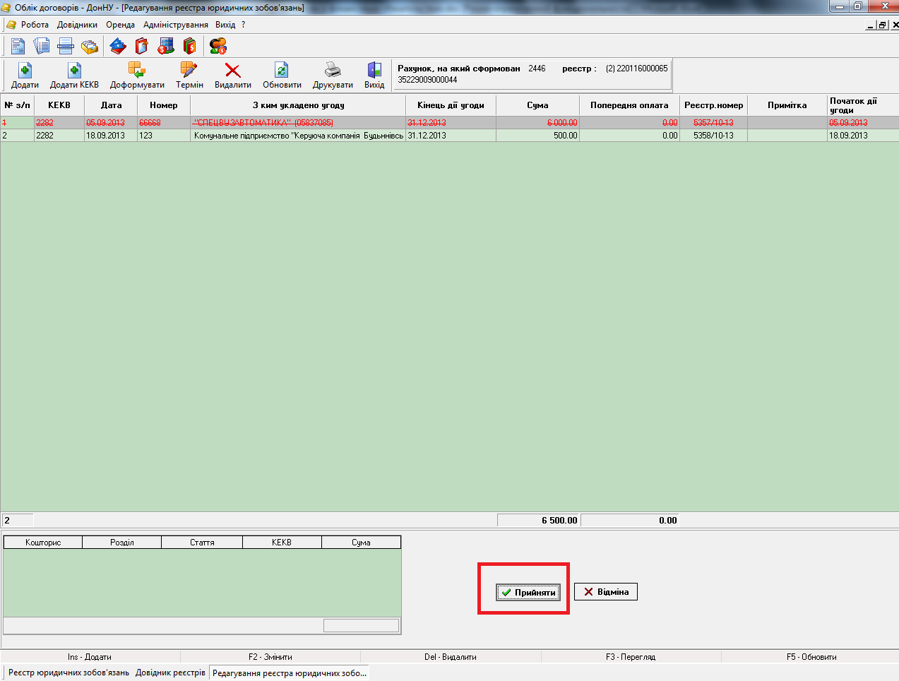
Рис. 6.12. «Видалення записа з реєстра»
Кнопка «Термін» () необходима для ускорения и облегчения редактирования поля Кінець дії угоди. После нажатия на эту кнопку дата Кінця дії угоди измениться на последнее число текущего месяца.
Для обновления данных нажмите кнопку «Обновити» ( ).
Для печати реестра юридических обязательств нажмите кнопку «Друкувати» () . На экране появится форма предварительного просмотра (рис 6.13).
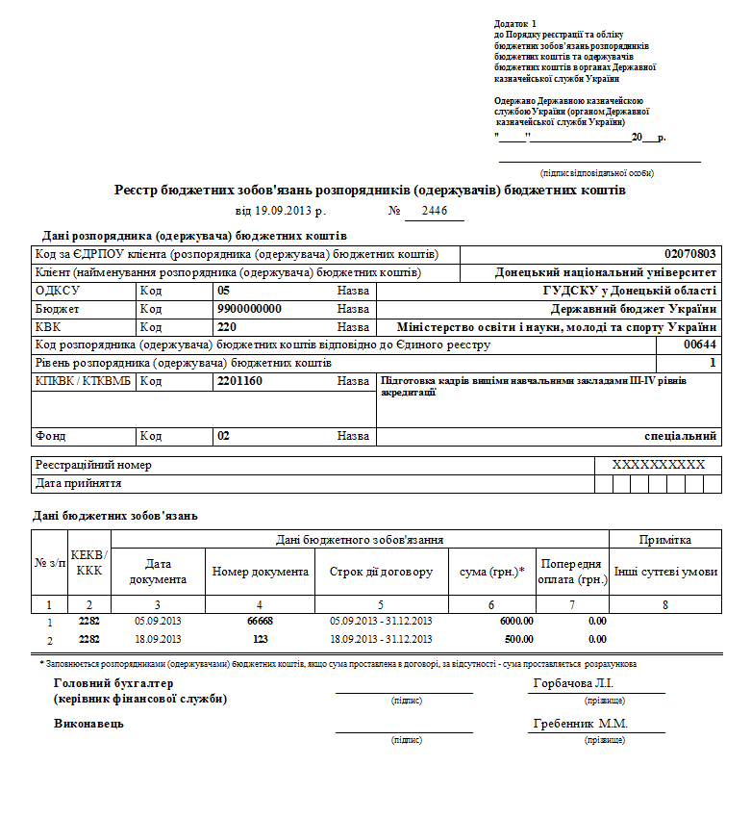
Рис. 6.13. «Форма предварительного просмотра»
Для закрытия реестра нажмите кнопку «Вихід» ().
Для удаления реестра юридических обязательств выделите нужный реестр и нажмите кнопку «Видалити» (). На экране появится диалоговое окно. Для подтверждения нажмите кнопку с надписью «Да» или «Нет» для отмены (Рис. 6.14).
Рис. 6.14. Окно сообщения
Для обновления данных нажмите кнопку «Обновити» ( ).
Для печати реестра юридических обязательств нажмите кнопку «Друкувати» () . На экране появится форма предварительного просмотра (рис 6.13).
Для экспортирования данных в DBF таблицу нажмите кнопку «Експорт» и выбирете из выпадающего списка диск для создания папки с dbf файлом ().
Для импорта в систему реестра юридических обязательств из dbf-файла нажмите кнопку «Импорт» (). На экране появится диалоговое окно, в котором нужно выбрать папку содержащую dbf-файл (рис. 6.14).
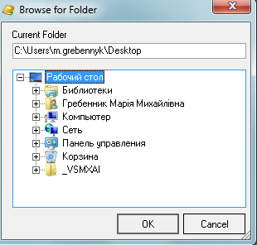
Рис. 6.14. Испортирование реестра
Для закрытия справочника нажмите кнопку «Вихід» ().

Внимание! Если пользователь не доступно какое – либо действие, из перечисленных выше (на экране отсутствует соответсвующая кнопка), то следует проверить настройки прав пользователя. Для настройки прав доступа см п. 7.2.1, действия которые можно настроить для пользователя содержаться в таблице 7.1 в п. 16.

Типичные ошибки при работе со справочником Реестр юридических обязательств

- При импортировании реестра юридических обязательств из dbf-файла в систему.
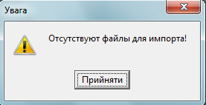
Это означает, что в выбранном каталоге действительно отсутствует файл или у него некорректное название.

- При печати реестра появляется ошибка «Рахунок не скунфігуровано з бюджетним обліком».

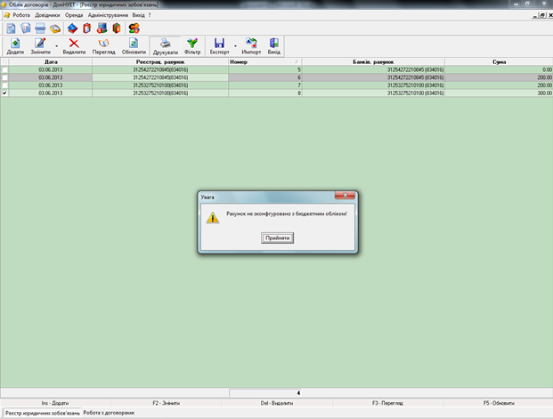
Это значит что этот счет не привязан к группе бюджетов в системе Бюджетирование (Довідники – Груп бюджетів – Обираємо бюджет - Рахунок).

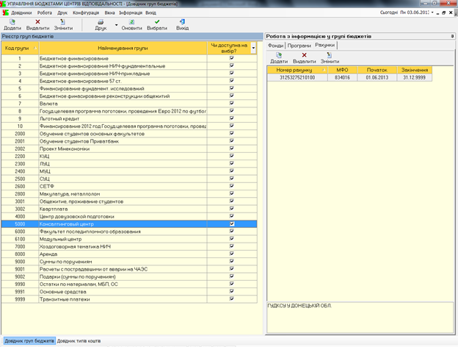

- В печатной форме юридических обязательств в поле «Фонд Назва» ошибка.

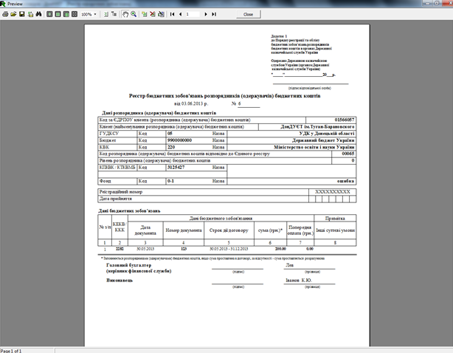

Это значит, что нужно выставить значения в системе Бюджетирование в Справочнике типов средств.

Код казначейства (Бюджетирование) | Название фонда (ДФХД)
-1 | ошибка
1 | загальний
2 | спеціальний
3 | інше джерела

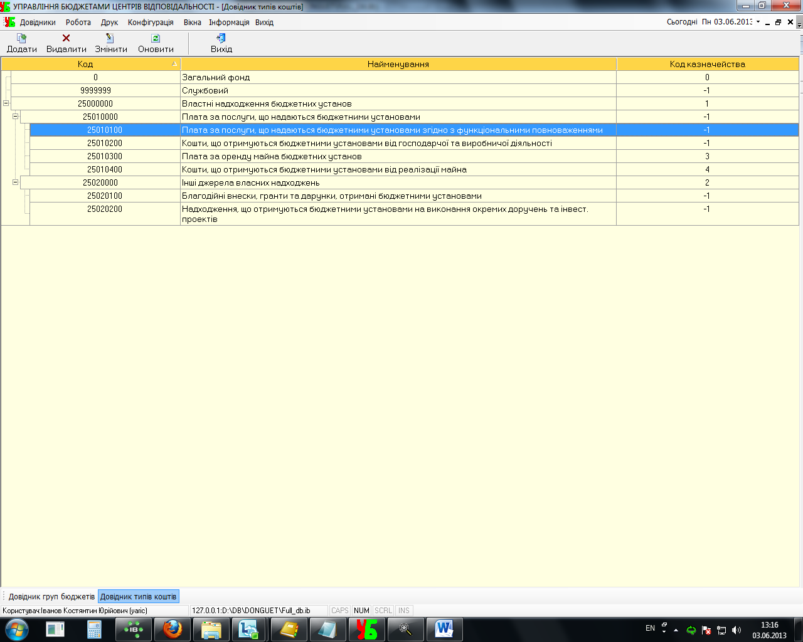

- Данный договор сформирован на счет, отличающийся от счета реестра юр. обязательств.
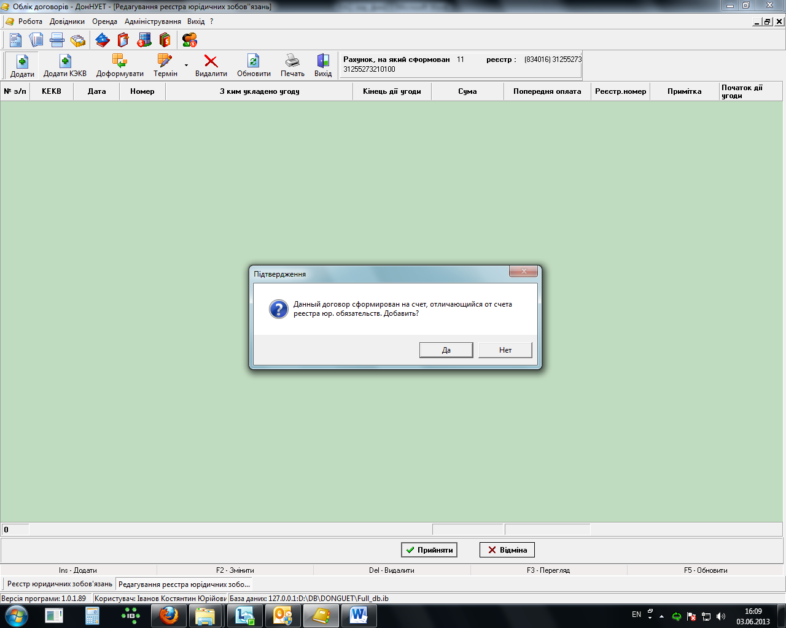

Это означает что счет в договоре

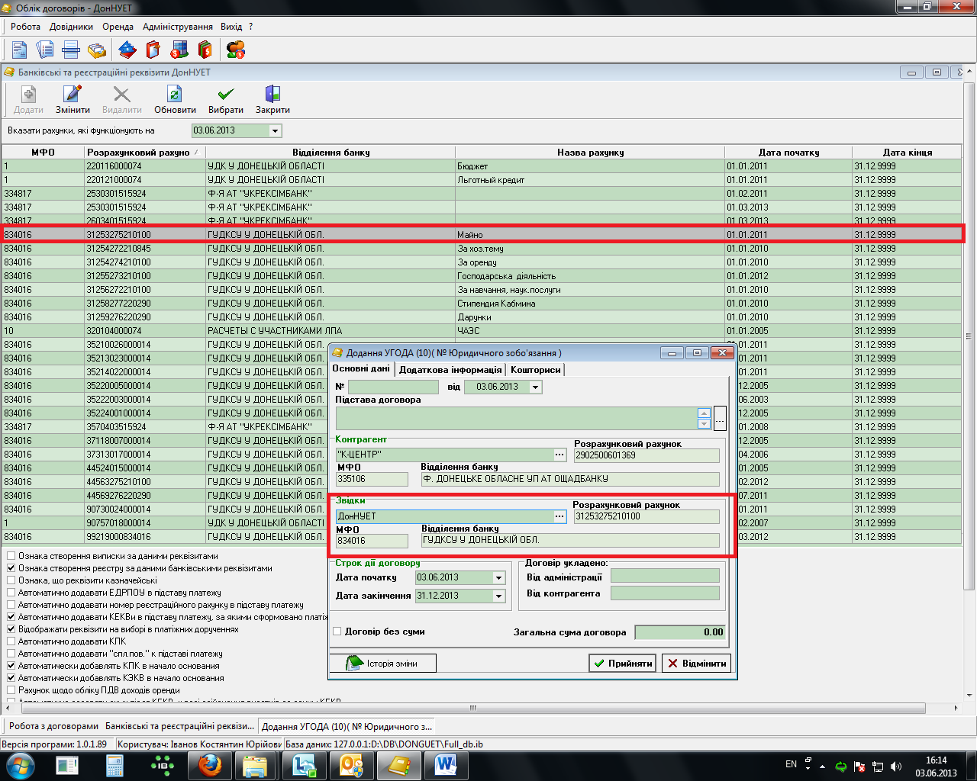

отличается от счета, на который сформирован реест юр.обязательств:

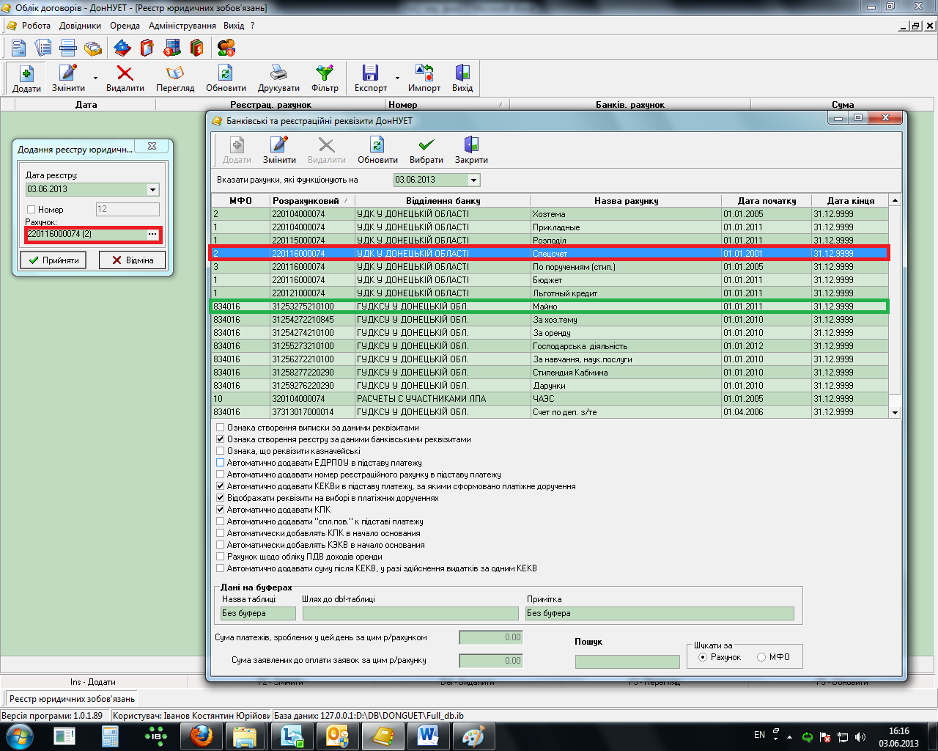

- Зачем нужны 2 даты в поле «Примітка» в печатной форме фин.обязательств

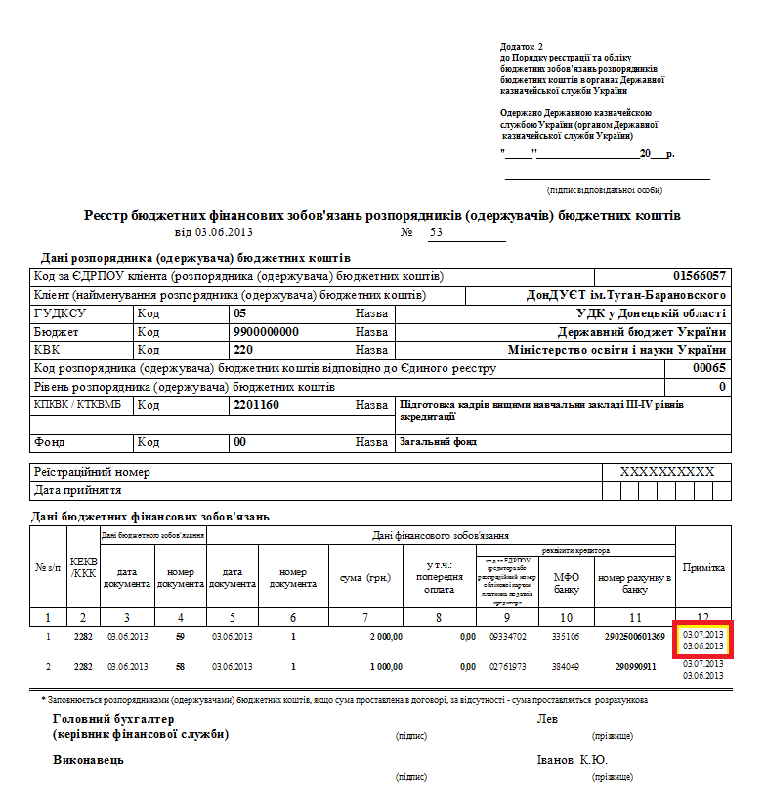
В графе "Примечание" отмечается информация о зарегистрированном бюджетном финансовом обязательстве, что не отображена в других графах (срок погашения бюджетного финансового обязательства, дата принятия распорядителем бюджетных средств к выполнению бюджетного финансового обязательства). В случае предоставления предупреждения о неподобающем выполнении бюджетного законодательства относительно взятия та/або регистрации бюджетных обязательств (бюджетных финансовых обязательств) или оформления протокола о нарушении бюджетного законодательства в соответствии с статьей 118 Бюджетного кодекса Украины в графе "Примечание" делается отметка о предупреждении/протокол (номер и дата).
(ПРИКАЗ 02.03.2012 г. Киев N 309 Зарегистрировано в Министерстве юстиции Украины
20 марта в 2012 г. за N 419/20732 О утверждении Порядка регистрации и учета бюджетных обязательств распорядителей бюджетных средств и получателей бюджетных средств в органах Государственной казначейской службы Украины. Порядок заполнения Реестра бюджетных финансовых обязательств распорядителей (получателей) бюджетных средств )

Работа со справочником «Реєстр фінансових зобов’язань».
Для работы со справочником «Реєстр фінансових зобов’язань» требуется выбрать в главном меню пункт «Робота» , затем в появившемся меню соответствующий пункт «Реєстр фінансових зобов’язань» в результате чего на экране появится форма рис. 6.9.
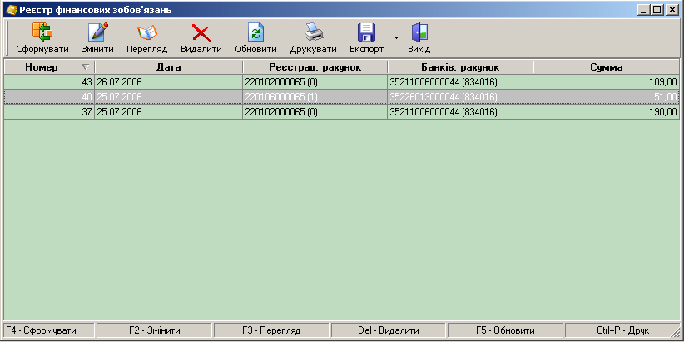
Рис. 6.9 «Реєстр фінансових зобов’язань».
Для просмотра рестра финансового обязательства нажмите кнопку ().На экране появится форма (рис. 6.10) со всеми финансовыми обязательствами содержащихся в выбранном реестре финансовых обязательств.
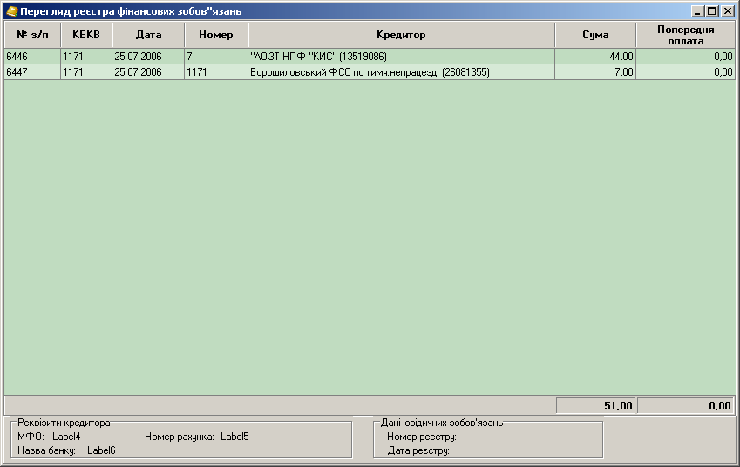

Рис. 6.10 Прегляд реєстра фінансових зобов’язань.
Для удаления финансового обязательства выделите нужную запись и нажмите кнопку ( ).На экране появится диалоговое окно .Для подтверждения нажмите кнопку с надписью «Так» или «Ні» для отмены (рис. 6.11).
Рис. 6.11 Окно сообщения.

Для обновления данных нажмите кнопку ( ).
Для печати реестра обязательских нажмите кнопку ( ) .На экране появится форма предварительного просмотра (рис. 6.12, приложение № 5).
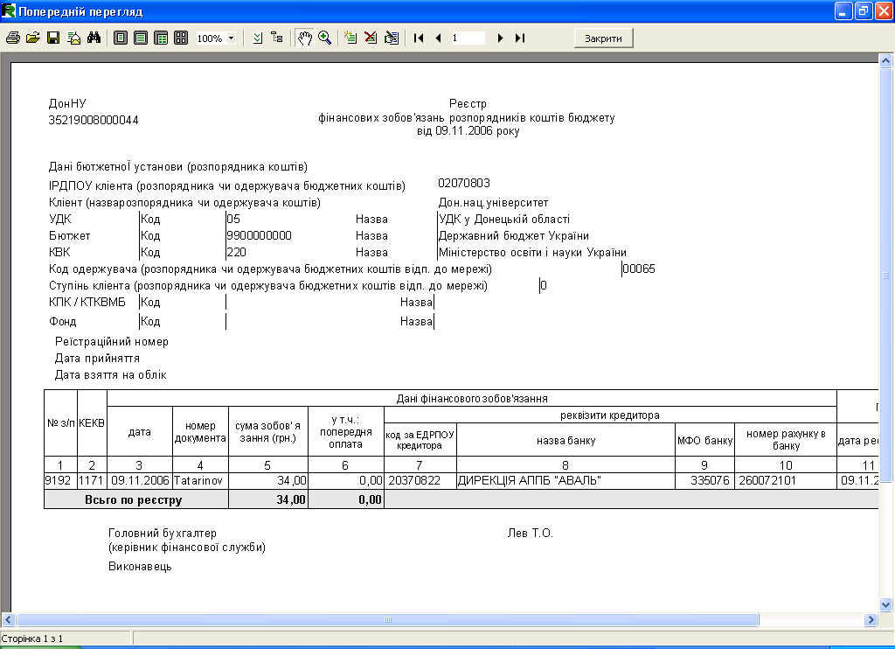
Рис 6.12 «Предварительный просмотр печати реестра финансовых обязательств»
Для формирования реестра финансовых обязательств нажмите кнопку сформировать (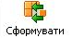) .На экране появится форма (рис. 6.13), где не обходимо указать дату, на которую следует сформировать финансовое обязательство. Нажмите «Прийняти» для подтверждения или «Відміна» для отмены.
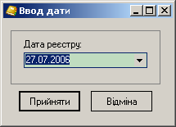
Рис 6.13 Форма для ввода даты.
После того как реєстр успешно сформируется на экране появится сообщение, в котором будет указано количество сформированных реестров (рис. 6.14).
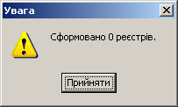
Рис 6.14 Окно сообщения.
Для экспортирования данных в DBF таблицу нажмите кнопку ().
Для закрытия справочника нажмите кнопку ().
Внимание !.Если пользователь не доступно какое – либо действие, из перечисленных выше (на экране отсутствует соответсвующая кнопка) , то следует проверить настройки прав пользователя. Для настройки прав доступа см п. 7.2.1, действия которые можно настроить для пользователя содержаться в таблице 7.1 в п. 17.

Порядок действий для коректного формирования реестров юридических и финансовых обязательств.
Для того, чтобы на договор или группу договоров сформировать юридическое обязательство необходимо добавить их как описано в п. 6.1. Приэто при формировании юридического обязательства в него можно добавить не только те договора, которые будут оплачиваться с расчетного счета, выбранного при добавлении обязательства. При попытке сделать это программа выдастр сообщение ( рис. 6.16).
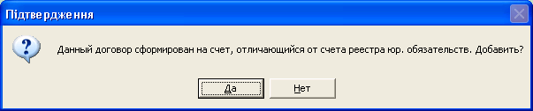
Рис 6.15 Окно сообщения.
Для подтверждения нажмите «Да», для отмены нажмите «Нет».
Перед формированием нового финансового обязательства необходимо сформировать платежные поручения (на основании договоров, зарегистрированных в юридических обязательствах) и соответствующий реестр платежных поручений.
Внимание! Формирование реестра финансовых обязательств происходит только по оплаченным (на момент формирования) платежным поручениям, которые не вошли ни в какой другой реєстр финансовых обязательств. При этом в финансовое обязательство войдут только те платежные поручения, на которые сформарован реестр платежных поручений (см. п 3.4). Признаком того, что платежное пручения автоматически попадает в сформированный реестр платежных поручений, является наличие установленного флажка «ознака створення реєстру за даним банківськими реквізитами» в справочнике собственных банковских реквизитов (рис. 6.16 соответствующая строко пдчеркнута красной линией).
Платежные поручения, которые не вошли в реестр платежных поручений не войдут в реестр финансовых обязательств.
Описание последовательности действий при формировании реестра финансовых обязательств представлено в п. 6.2 .
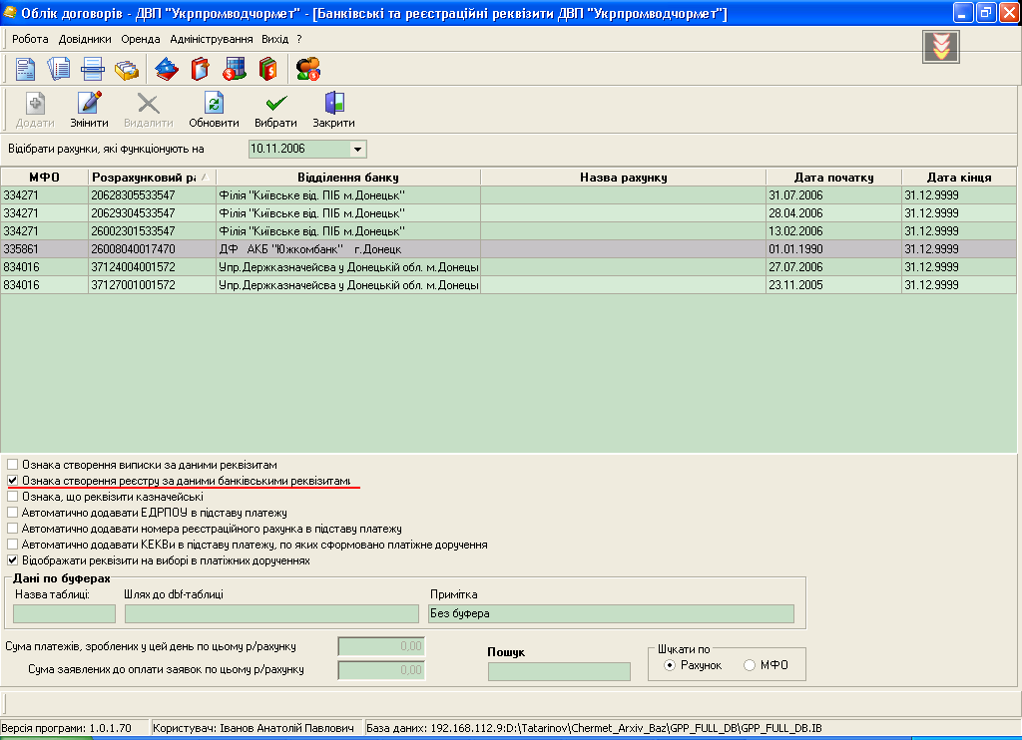
Рис 6.16 Справочник банковских и регистрационных реквизитов.

Таким образом, стандартная последовательность действий для добавления реестров финансовых и юридических обязательств предусматривает.
  - Добавить один или несколько договор (с соответствующими сметами), которые войдут в реестр юридических обязательств.
  - Сформировать на него/них юридическое обязательство.
  - Сформировать и оплатить (частично или полностью ) необходимые договора.
  - Сформировать реестр платежных поручений.
  - Сформировать финансовое обязательство.

